BODEGA SAN GABRIEL

RIBERA DEL DUERO

DENOMINACIÓN DE ORIGEN
PEDIDOS : Tel.: 947 54 50 06 FAX. 947 54 51 61 Móvil 620 45 70 93
E-mail: bodegasangabriel@gabrielistas.com
Web: bodegasangabriel.es
VINOS TINTOS DE GRAN CALIDAD.

SU REGALO NAVIDEÑO CON VINOS SAN GABRIEL.

Un vino único para cada momento.



¡GRAN OFERTA NAVIDEÑA! …

RESERVA’ 01
Caja / 6 u. 90 €
CRIANZA’ 01/03/04
Caja /12 u. 144 €
CRIANZA’ 02
Caja /12 u. 120 €
JOVEN ROBLE’ 04/05
Caja /12 u. 78 €
TINTO JOVEN’ 05/06
Caja /12 u. 48 €

(Estos precio incluyen transporte e IVA )

Gran surtido en estuches
-precios variados-

1.- En carton ondulado (conteniendo 3 bot.) + CAJA 1,80€

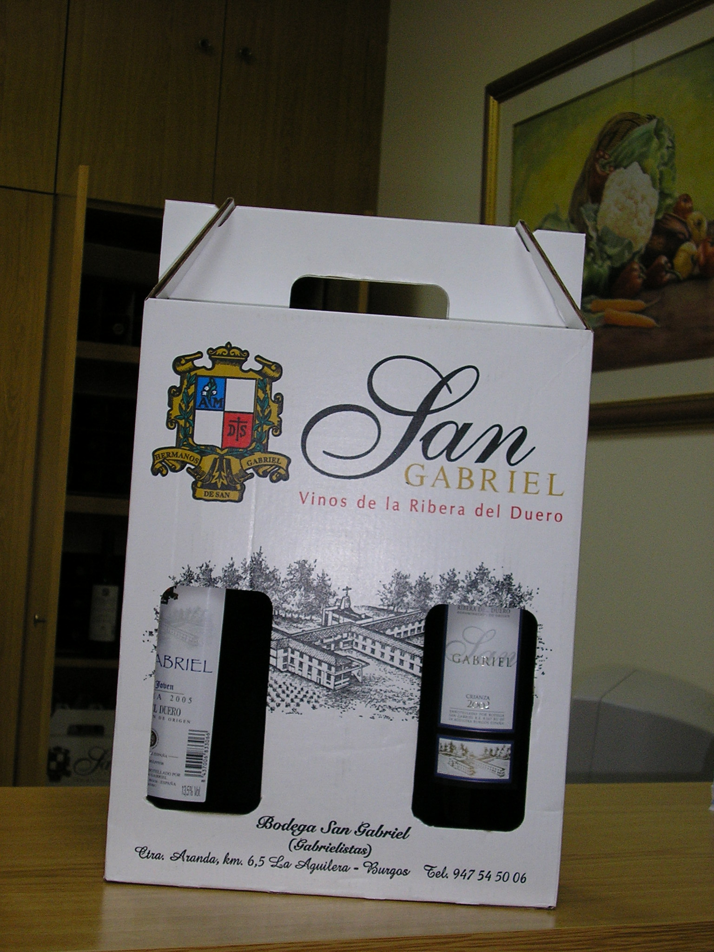

2.- En madera teñida (con 1, 2 ó 3 bot. surtidas)
+ CAJA de : 1 bot 2,50€ - 2bot 2,80€ - 3bot 3,00€

Lacado teñido natural
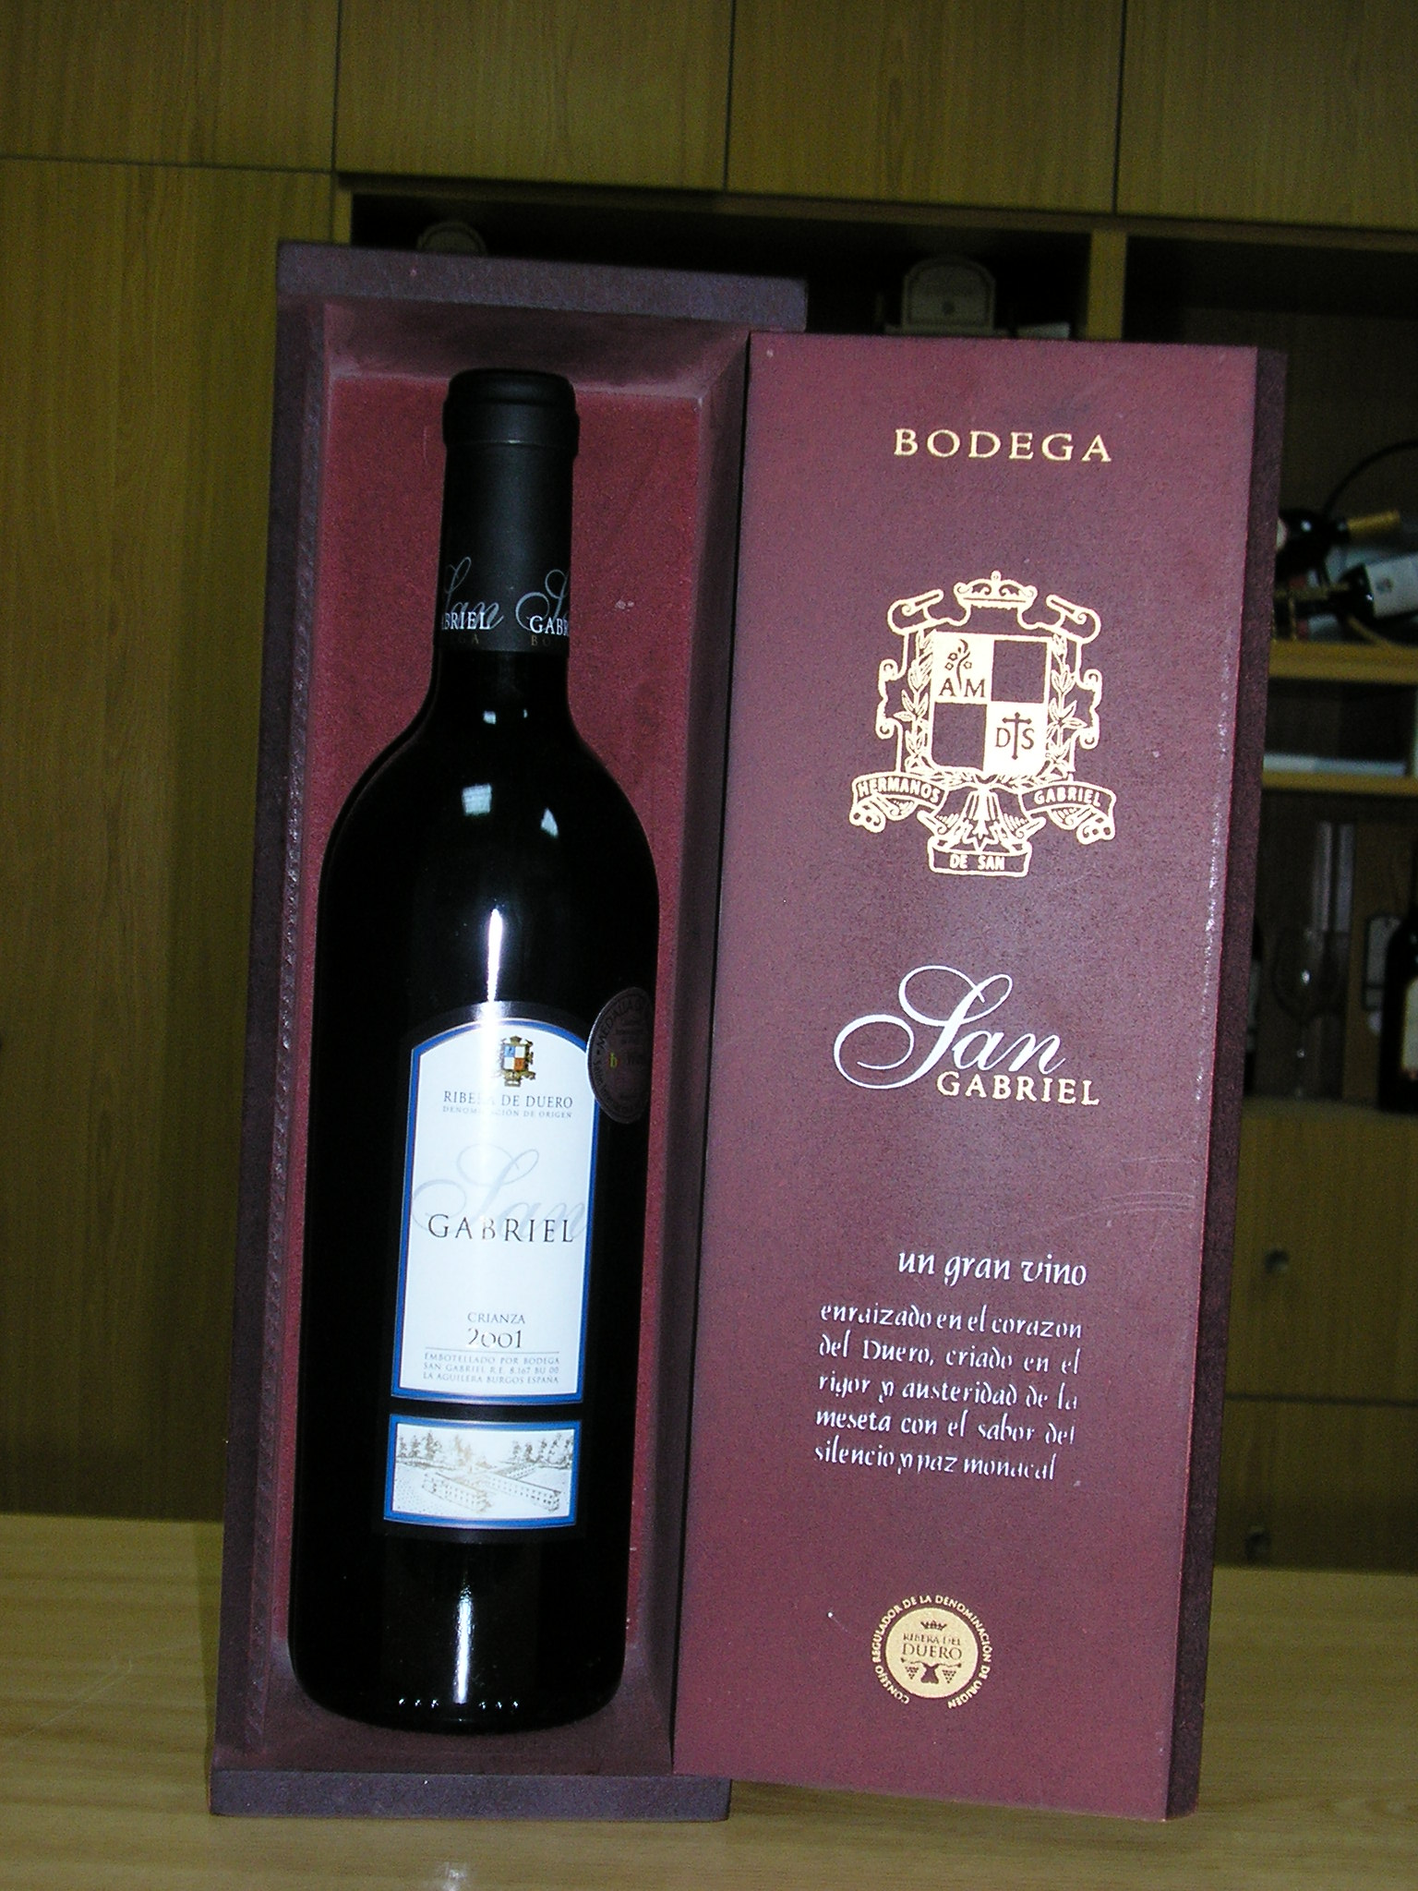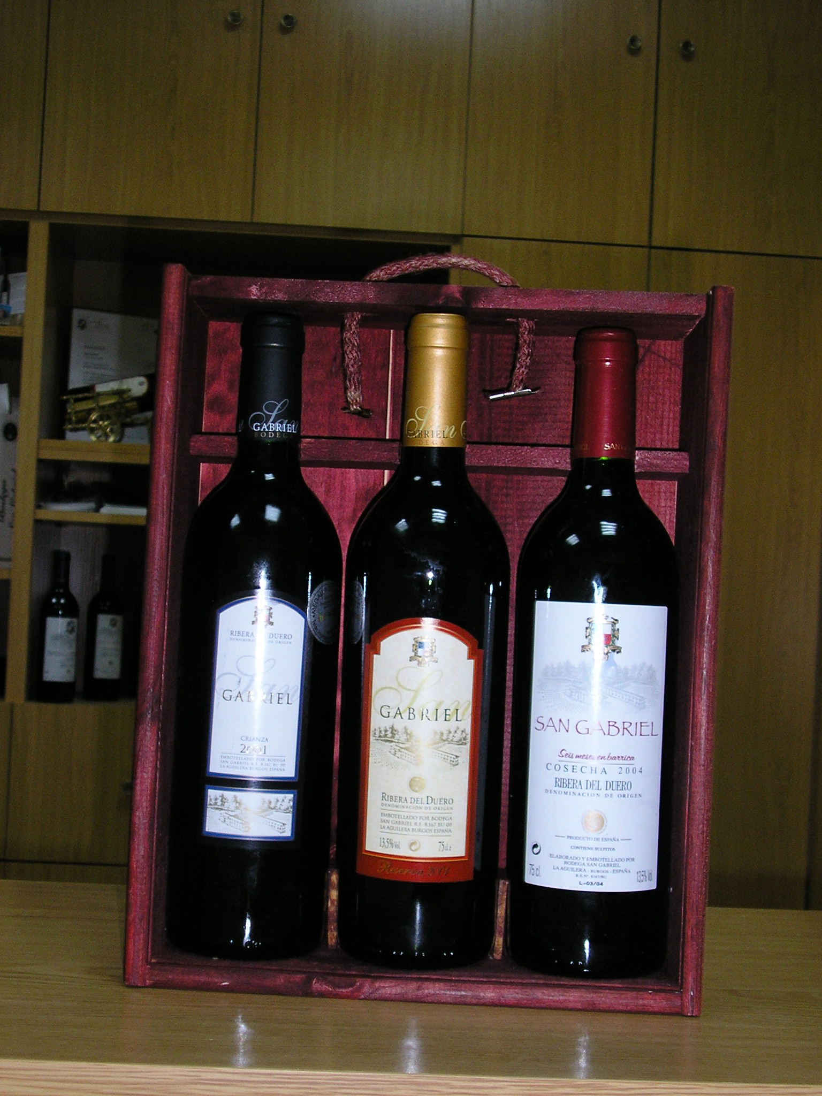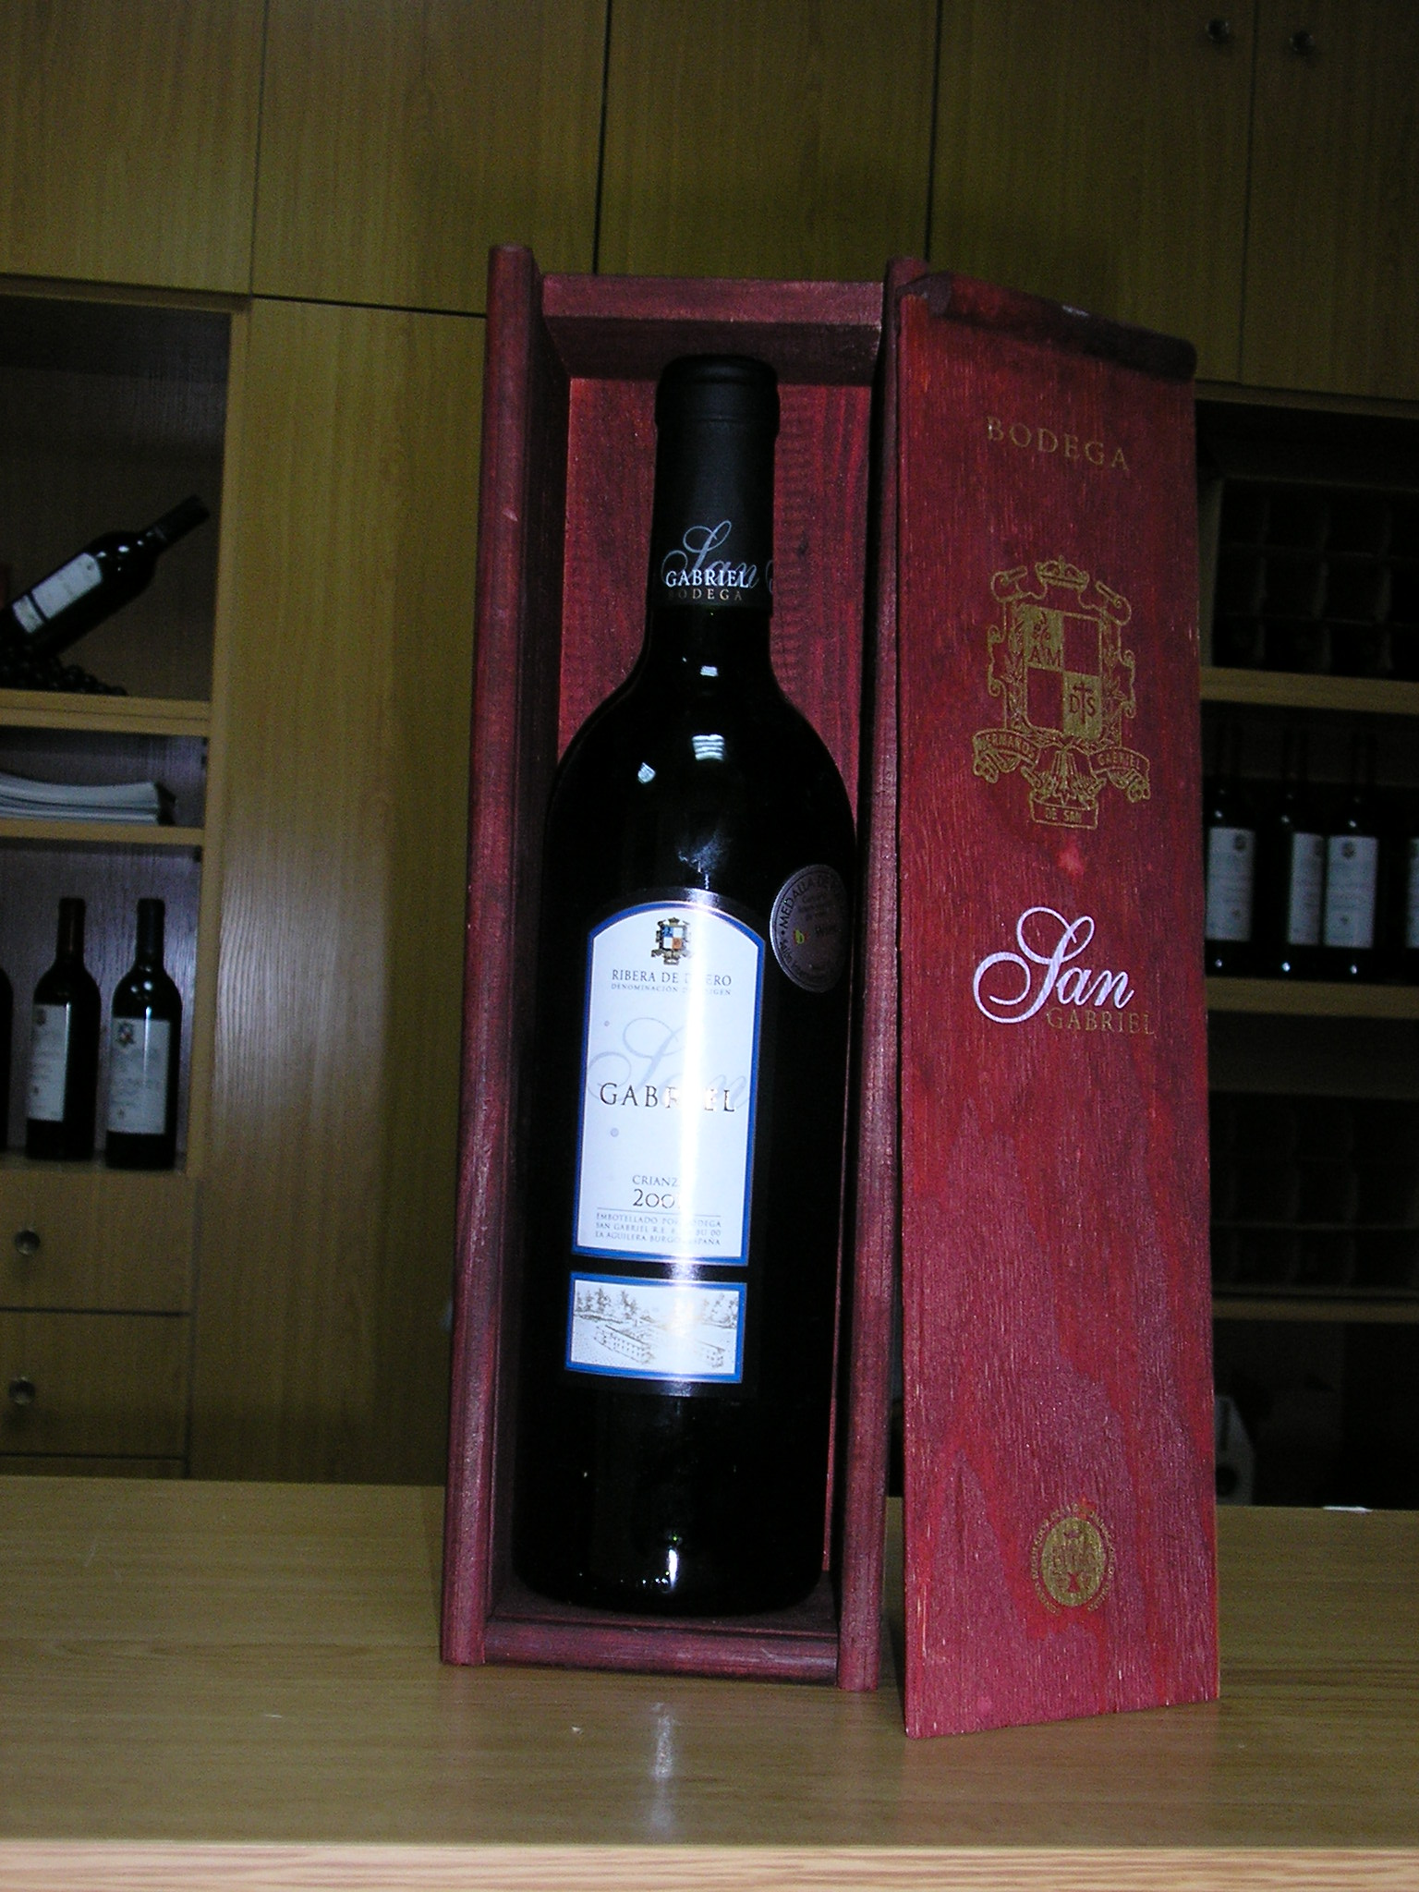
LACADA + 8,50@ +3,00€ LACADA + 8,50

En poliespan ( con 1 ó 3 bot. Surtidas)
+ CAJA : 1 BOT 2,80€ 3 BOT 3,95€ SEPARADOR 1,50
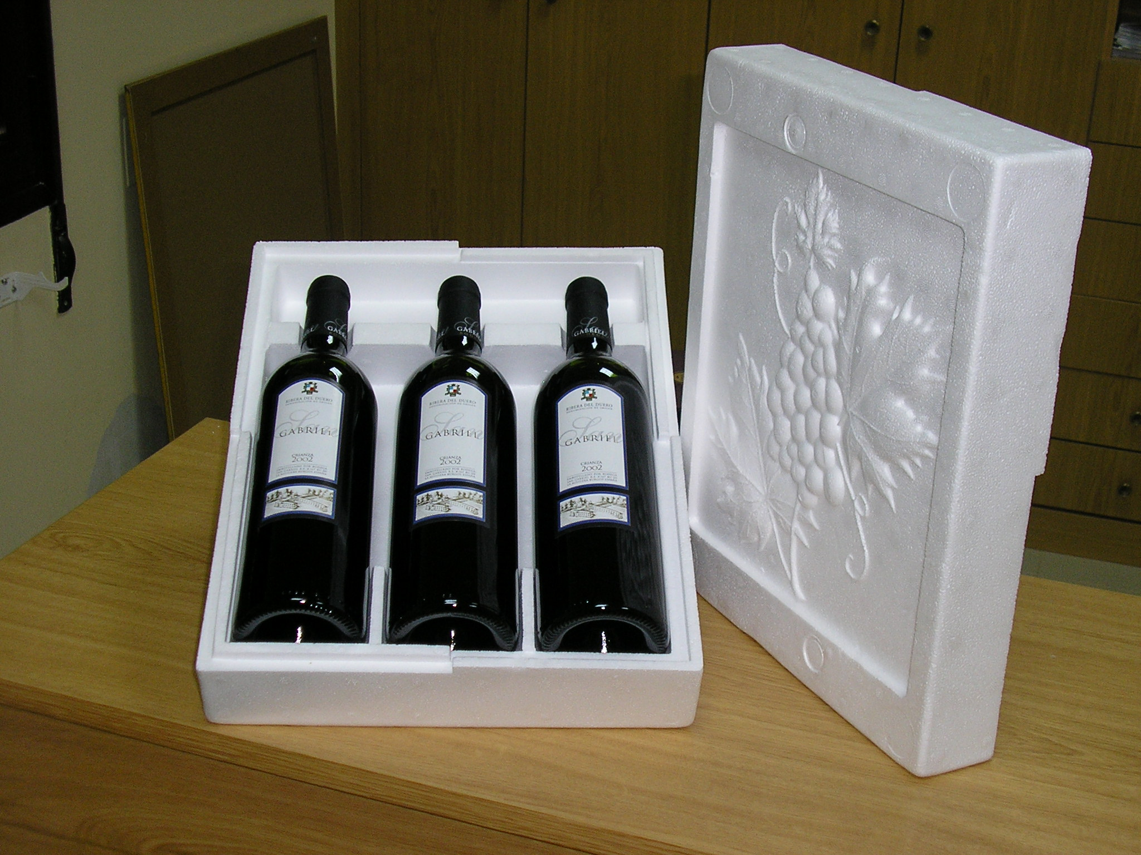

¡¡¡Solicite su pedido. Será atendido urgentemente!!!

